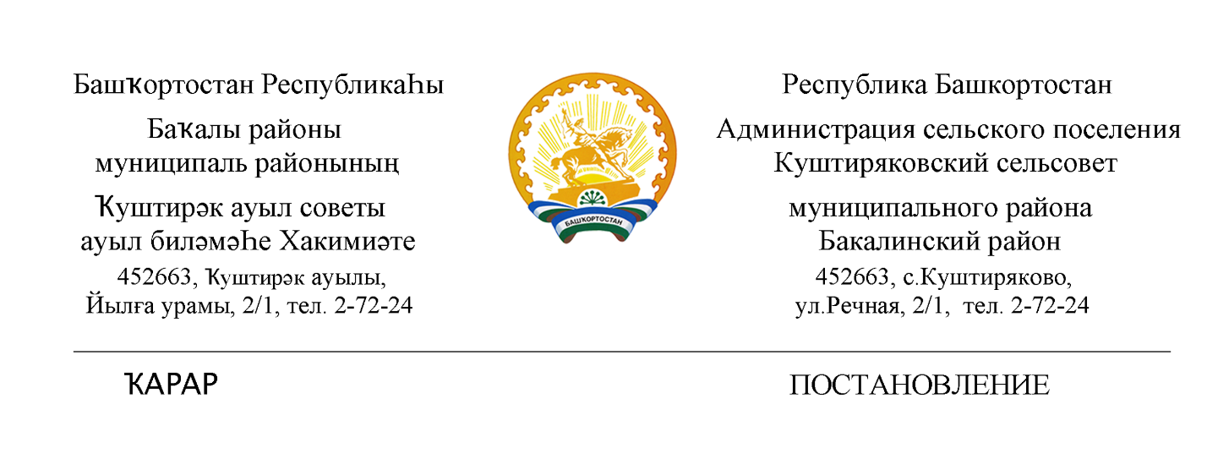

07март 2024 йыл № 16 07 марта 2024 год

**Об утверждении плана мероприятий по улучшению условий охраны труда Администрации сельского поселения Куштиряковский сельсовет муниципального района Бакалинский район Республики Башкортостан на 2024-2027 гг.**

Руководствуясь ст.226 Трудового кодекса Российской Федерации, Федеральным законом Российской Федерации от 06.10.2003 г. №131-ФЗ «Об общих принципах организации местного самоуправления в Российской Федерации», Постановлением Правительства Российской Федерации от 24.12.2021 г. №2464 «О порядке обучения по охране труда и проверки знаний требований охраны труда», Приказом Министерства труда и социальной защиты Российской Федерации от 29.10.2021 г. №771н «Об утверждении примерного перечня ежегодно реализуемых работодателем мероприятий по улучшению условий и охраны труда, ликвидации или снижению уровней профессиональных рисков либо недопущению повышения их уровней», в целях обеспечения безопасности труда, выполнения организационно-технических мероприятий по сохранению жизни и здоровья работников и охраны труда в целом в Администрации сельского поселения Куштиряковский сельсовет муниципального района Бакалинский район Республики Башкортостан, Администрация сельского поселения Куштиряковский сельсовет муниципального района Бакалинский район Республики Башкортостан

ПОСТАНОВЛЯЕТ:

1. Утвердить План мероприятий по улучшению условий охраны труда в Администрации сельского поселения Куштиряковский сельсовет муниципального района Бакалинский район Республики Башкортостан на 2024-2027 годы (Приложение №1).

2. В соответствии со ст. 212 ТК РФ общее организационное и техническое руководство управления охраной труда и обеспечение безопасности труда на рабочих местах оставляю за собой.

3. Настоящее постановление с приложением №1 подлежит размещению на официальном сайте  <http://kushtiryak.ru/> в сети Интернет.

4. Контроль за исполнением настоящего постановления оставляю за собой.

|  |  |  |
| --- | --- | --- |
| Глава сельского поселения |  | И.А.Шайдуллин |